Завтрак  Нектарин  Каша манная молочная  Кофейный напиток с молоком  Бутерброд с сыром  Сок  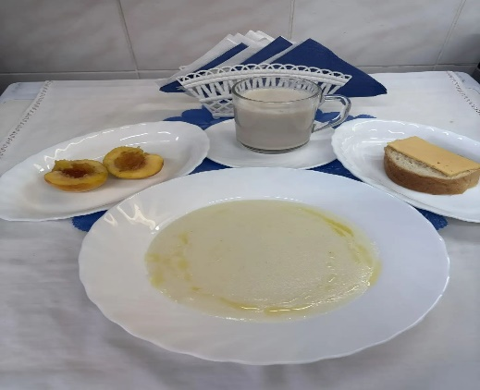 | Обед  Огурец порционный  Помидор свежий порционный  Слоеные голубцы с мясом  Уха с крупой  Компот из шиповника  Хлеб столичный  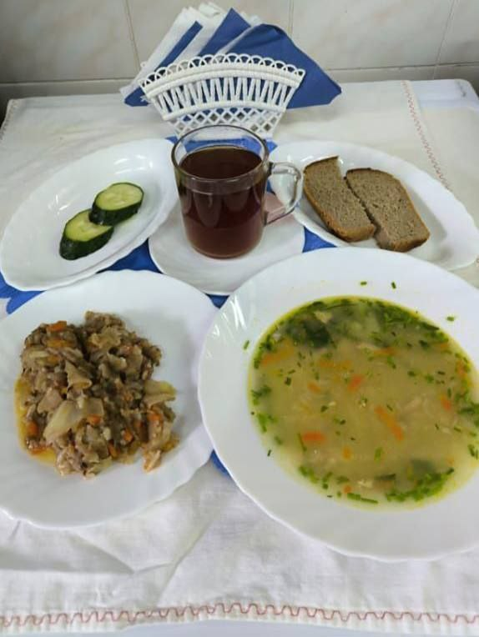
Полдник  Ряженка  Булочка дорожная  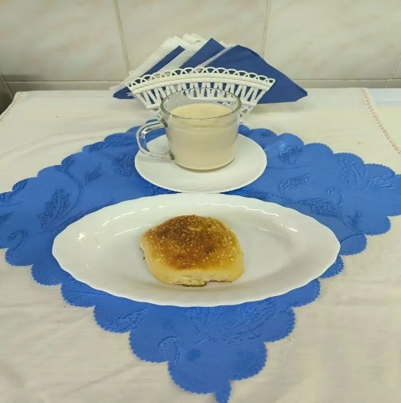 | Ужин  Салат из свеклы и яблок  Сырники из творога с цукатами  Сырники с изюмом  Чай сладкий  Хлеб прибрежный  